КОНСУЛЬТАЦИЯ ДЛЯ РОДИТЕЛЕЙ I МЛАДШЕЙ ГРУППЫ
«ПОЧЕМУ РЕБЕНОК НЕ ГОВОРИТ?»
Подготовил: воспитатель Лукьянова Н.В.
« C начала, мы ждем, не дождемся, когда ребенок заговорит, а потом хотим, чтобы он хоть минутку помолчал», — шутят мамы на форумах. Но бывает так, что время идет, а карапуз упорно продолжает хранить молчание. Не паникуйте! Давайте попробуем разобраться в том, почему ваш ребенок до сих пор не заговорил.
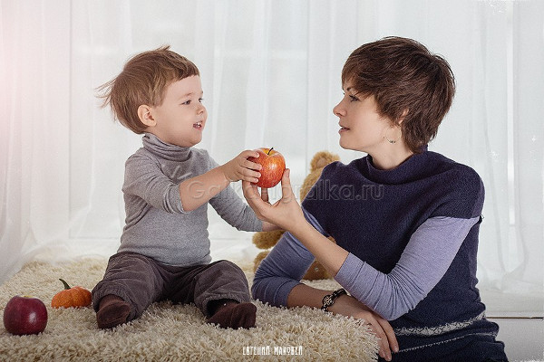
Все понимает, сказать не может.
Начнем с того, что все «возрастные нормы» из серии «10 слов к году, 20 — к полутора» — относительны: далеко не каждый нормально развивающийся малыш сумеет справиться с поставленными нашими неврологами и логопедами задачами. Тем не менее первые три года жизни ребенка действительно являются идеальным (сензитивным) периодом для развития речи. Но вот будет ли этот процесс гладким или, наоборот, скачкообразным, зависит исключительно от конкретного малыша! Довольно часто бывает так, что накануне трехлетия молчавший до этого ребенок вдруг — к удивлению родителей — начинает вещать развернутыми предложениями. Как будто «прорвало»! Но на самом деле это вовсе не неожиданность. Если малыш все понимает, участвует доступными ему способами — звуками, мимикой и жестами — в разговорах взрослых и спокойно выполняет ваши просьбы, волноваться не о чем. Сейчас ребенок просто копит словарный запас: ближе к намеченному сроку он еще удивит вас своей болтливостью!
Кстати: Желание общаться с ровесниками здорово ускоряет речевое развитие ребенка: нередки случаи, когда пошедший в детский сад молчун через неделю начинал бойко разговаривать.

От понимания к речи.

Перед тем как начать говорить свои первые «дай» или «мое», дети проходят важнейший этап пассивного овладения словом, т. е. учатся понимать, что именно говорят им взрослые. Уже к году здоровый малыш должен без проблем уметь показывать игрушки или привычные для него предметы по просьбе взрослого, а также искренне стремиться к эмоциональному контакту и посильному диалогу с окружающими людьми. Если годовалый карапуз не реагирует на обращенные к нему слова и не понимает просьбы «принеси мишутку» или «покажи, где твоя кроватка», значит, пора серьезно заниматься этим вопросом. Не стоит откладывать визит к логопеду, неврологу или психологу до того момента, когда малышу исполнится 3 года. Для того чтобы ребенок научился воспринимать обращенную к нему речь, с ним нужно очень много разговаривать с первых же дней жизни. Обращайтесь к малышу по имени, комментируйте собственные действия и как можно больше читайте вслух. Чем насыщеннее будет вербальная среда вокруг ребенка, тем активнее он станет интересоваться родным языком.
Из-за чего же малыш может начать разговаривать позже сверстников?
- Перемены в жизни ребенка. У малыша режутся зубки или он приболел? Пошел в детский садик? А может, вы отправились в путешествие или даже переехали на ПМЖ в другую страну? Что ж, крохе нужно время, чтобы привыкнуть к новой ситуации, и освоение речи пока откладывается.
- Отсутствие потребности в речи. Такое может произойти в двух противоположных ситуациях. Во-первых, когда с малышом почти не разговаривают, и он много времени проводит перед телевизором или компьютером — общаться просто не с кем. Во-вторых, когда родители стремятся все сказать за ребенка, предугадать его желания по жестам и звукам — ему незачем вступать в общение.
- Отклонения в развитии. Есть ли они, может определить только врач на очном осмотре. И если все-таки нашлись отклонения, которые сейчас мешают ребенку заговорить, это не повод впадать в панику. От вас с малышом просто потребуется больше усилий, времени и терпения, чтобы освоить речь.
- Особые случаи. Могут быть и другие причины. Например, небольшая задержка развития речи нередко наблюдается у детей-билингвов, ведь они пытаются параллельно освоить сразу 2 языка. А близнецы часто изобретают свой язык, которого им достаточно для общения между собой. Им ни к чему торопиться осваивать «взрослую» речь.
- И наконец, могут быть созданы все благоприятные условия для развития, малыш здоров, но по-прежнему не торопится разговаривать, это индивидуальная особенность его развития.
Что же стоит сделать в первую очередь, если вам кажется, что ребенок мало разговаривает? Ознакомиться с нормами развития речи.
Нормы развития речи.
1−2 мес. Интонирование криков: в них можно различить удовольствие и неудовольствие.
1,5−3 мес. Гуканье, гуление: ребенок повторяет за вами или самостоятельно произносит отдельные слоги.
4−5 мес. Лепет: малыш повторяет за вами и сам произносит слова, состоящие из одного и того же слога.
8 мес.-1 год 2 мес. Лепетные слова: речь состоит из коротких слов и звукоподражаний.
1 год 6 мес.-2 года 2 мес. Двухсловные предложения.
1 год 9 мес.-2 года 6 мес. Активный рост словарного запаса, ребенок интересуется, как называются окружающие его предметы.
2 года 4 мес.-3 года 6 мес. Появляются грамматически правильные формы слов, ребенок начинает употреблять слова с верными родовыми и падежными окончаниями. В это время пора учить малыша говорить букву «Р»
2 года 6 мес.-3 года 5 мес. Слово- творчество: малыш создает собственные слова, придерживаясь при этом правил родного языка.
2 года 6 мес.-3 года 6 мес. Во время игр и занятий ребенок комментирует собственные действия.
Упражнения для развития речи — что нужно делать?

Несомненно, родители могут значительно ускорить процесс овладения речью и приблизить тот день, когда кроха наконец-то станет полноправным собеседником. Вот несколько способов разговорить молчуна.
- Не спешить понимать. Большинство родителей готовы и умеют угадывать желания своего чада по отдельным звукам или жестам. Такая чуткость, конечно, очень похвальна, но в этом случае она оказывает карапузу дурную службу. Попросите ребенка несколько раз повторить, что именно он хочет. Таким образом, вы стимулируете его речевое развитие: ведь если бы малыш умел говорить, вы бы поняли его безо всяких проблем.
Важно: Не стоит отказывать в понимании полностью. Если вы видите, что ребенок расстроен или волнуется, будет достаточно всего пары повторов.
- Говорить с выражением. Используйте два типа речи: интонируемую и обычную. Первая уместна во время игр: «Где же наш мячик? Куда он укатился? Во-от он». А вот обычные — бытовые — комментарии нужно произносить совершенно обыденным тоном. Таким образом, малыш научится различать не только слова, но и интонации, что тоже отлично стимулирует речевые центры.

Подстраивайте свою речь под ребенка. Говорите медленно, интонационно выразительно, желательно на уровне глаз ребенка, чтобы он видел движения ваших губ. Артикулируйте при этом четко.

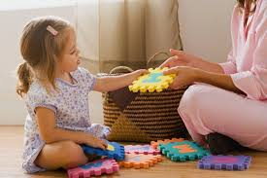
- Ловкость рук. Еще наши бабушки и мамы знали, что, речевое развитие малыша напрямую зависит от… ловкости его пальцев. В коре головного мозга зоны, отвечающие за речевую и мелкую моторику пальцев рук, находятся рядом. И когда мы стимулируем одну область, то оказываем воздействие и на соседнюю. Игры с мелкими предметами стимулируют способность различать и правильно произносить звуки, иными словами, благотворно влияют на артикуляционный аппарат ребенка. Пусть малыш пересыпает крупы из стакана в стакан, перекладывает горошины из миски в миску, нанизывает сушки на шнурок, строит пирамиду из спичечных коробков, открывает и закрывает пластиковые бутылки и, например, учится застегивать пуговицы на ненужной бабушкиной кофте.Так же рекомендуется лепка из пластилина и массаж рук, в том числе и при помощи различных щеточек, игольчатых мячиков.
В общем, чем плотнее вы задействуете пальчики ребенка, тем скорее и четче он заговорит.
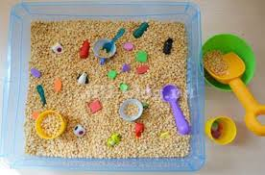

- Мяу-Гав. Детям, уже умеющим произносить отдельные слоги, будет очень полезна игра под условным названием «угадай животное». Взрослый берет несколько игрушечных зверей (собаку, кошку, корову) и вместе с ними прячется за импровизированную ширму. Задача малыша — по звукам догадаться, кто именно спрятался «за занавесом». Например, взрослый спрашивает: «Кто это у нас тут сидит? Подай голосок!» И сам же отвечает: «Гав-гав! Так это же собачка!» После нескольких повторов малыш наверняка захочет включиться в игру и с удовольствием начнет лаять, рычать или мяукать.

- Лучший ученик. Родитель, выступающий в роли учителя, «просит» сидящих в кругу кукол произносить названия предметов и сам же отвечает разными голосами. Через некоторое время «ученики» сбиваются, и педагог обращается за помощью к ребенку. Задача малыша — исправить чужие ошибки.

- Чтение вслух. Мама или папа выразительно читают стишок, но «забывают» произнести последнее слово и вопросительно смотрят на малыша, предлагая ему самому закончить строчку.

Важно: Совместные развивающие занятия должны приносить ребенку радость и ни в коем случае не превращаться в проверку способностей. Увидев разочарование на лице мамы, карапуз поймет, что «что-то делает не так» и замкнется еще сильнее.

Ну что, удалось вам немножко разобраться в ситуации, своих переживаниях и определить план действий? И это уже немало, ведь мамино спокойствие и уверенность в успехе создают очень благоприятные условия для развития малыша.
Помните: вы самая лучшая, заботливая и внимательная мама для своего малыша, и у вас все обязательно получится!

